Harian | : | 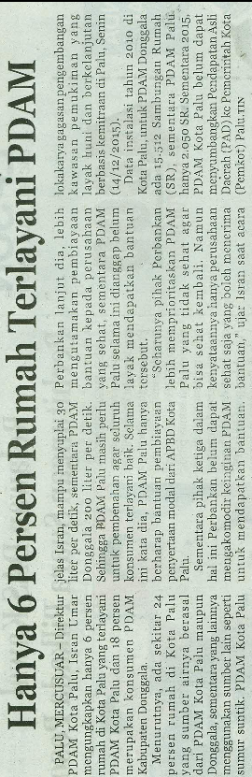  Mercusuar | Kasubaud  Sulteng I
Hari, tanggal | : | Selasa, 15 Desember 2015
Keterangan | : | Hanya 6 % Rumah Terlayani PDAM
Entitas | : | Palu

